Aufgabe 1 – Hilf dem Männchen zum Ziel
- Damit das Männchen das Ziel erreich, kannst du ihm mittels den Blöcke "vorwärts laufen", "links abbiegen" und "rechts abbiegen" den Weg zeigen.
- Ziehe dazu die passenden Blöcke in den rechten freien Bereich den Spiels und puzzle sie unter den bereits vorgegebenen "vorwärts laufen"-Block.
- Führe damit das Männchen zum Ziel. Durch einen Klick auf "Programm ausführen" siehst du, ob du die richtigen Befehle ausgewählt hast.
- HIER gehts zum Labyrinth!

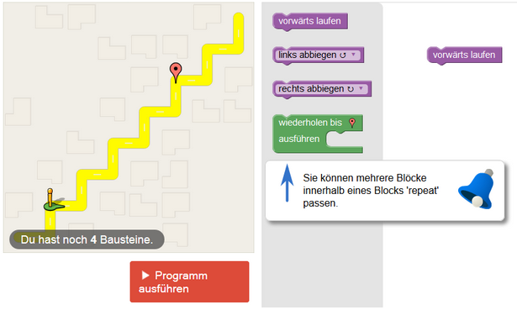

Aufgabe 2 - Quiz
- Folge diesem Link zur Seite kahoot.it, wo ein Quiz auf dich und deine Klasse wartet!
- Beantwortet gemeinsam die Fragen! Mal schaun, wer die meisten richtig beantwortet und dabei auch noch am schnellsten war!
Viel Spaß!

Zusatz…
Gehe zur Seite https://blockly-games.appspot.com und arbeite auf dem Lernweg weiter.
Die Aufgaben werden immer schwieriger.

